1-





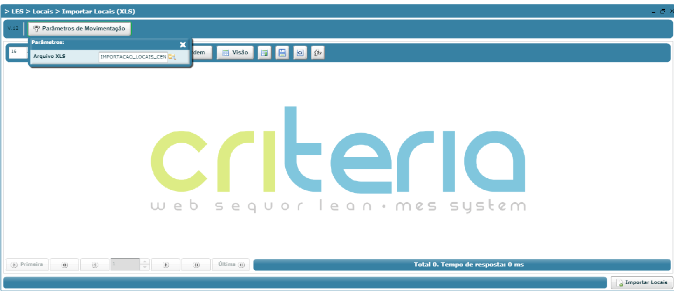

2-

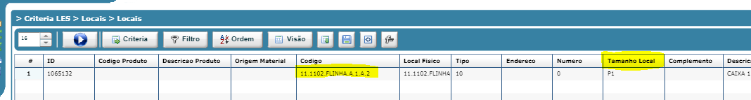

3-

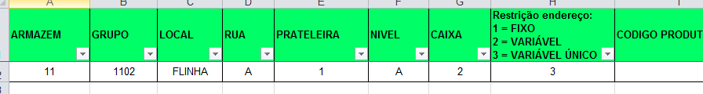

4-

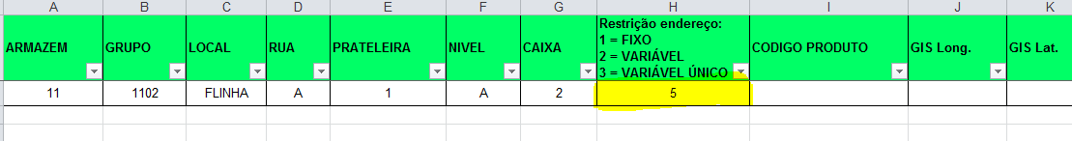

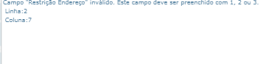

5-

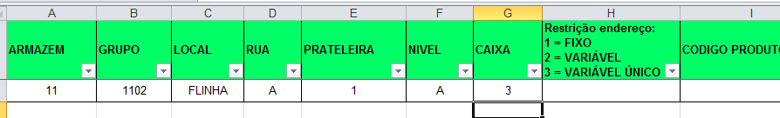

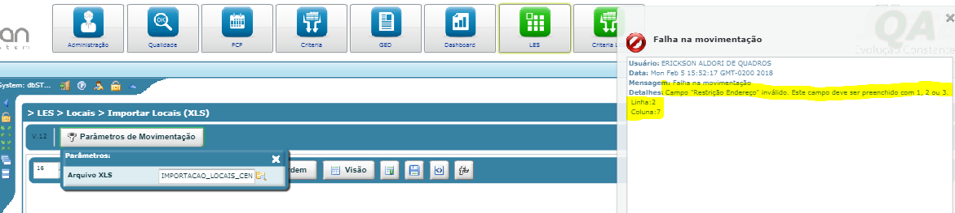

6-

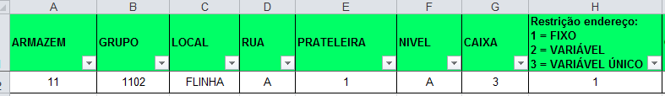

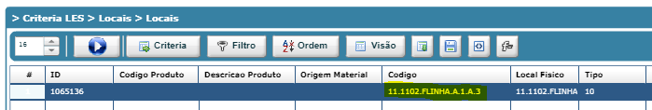

7-



